KULIAH MINGGU KE 4

MATA KULIAH TEKNOLOGI BANGUNAN BERTINGKAT SEDANG

Pondasi Dalam
- Pemilihan Pondasi Dalam berdasarkan:
  - Fungsi Bangunan
  - Kondisi Tanah setempat (Site)
  - Nilai Ekonomis

- Definisi Pondasi Dalam adalah pondasi yang kedalamannya (d) lebih dari 4(empat) kali lebarnya (l), atau (d > 4l).

- Jenis Pondasi Dalam yang paling banyak digunakan untuk bangunan gedung adalah Pondasi Tiang (Pile).

- Persyaratan perencanaan dan pelaksanaan pekerjaan Pondasi Dalam adalah:
  - Soil Investigation (Soil Test)
  - Loading Test (Axial dan Lateral)

Pondasi Tiang
Pondasi Tiang yang banyak digunakan untuk bangunan gedung bertingkat banyak adalah:

Pondasi Tiang Pancang
Adalah pondasi yang berupa tiang dari kayu, baja, beton bertulang, atau komposit (gabungan dari lebih dari satu jenis bahan), yang ditanam ke dalam tanah dengan mesin pancang. Tiang-tiang di atasnya dirangkai menjadi satu dengan plat beton yang disebut : kepala tiang atau Pur (Poer, Pile Cap). Pur ini nantinya akan menjadi tumpuan dari kolom- kolom struktur, dan meneruskan beban kolom ke tiang-tiang pondasi di bawahnya. Di bawah satu Pur umumnya terdapat dua atau lebih tiang dengan bentuk tampang bulat, segi delapan atau segi empat, diameter rata-rata antara : 30 cm – 60 cm.

Bahan yang dipakai untuk pondasi tiang pancang :
- Tiang kayu : - beban yang dapat dipikul relatif kecil, untuk tiang tunggal berkisar 270 – 300 kN - ukuran tergantung klasifikasi bahan dan beban yang diterima umumnya ∅ 15 – 25 cm, panjang 6 – 8 m - sifat mudah rusak akibat serangga atau terletak pada peralihan kondisi terendam dan kering - dalam pelaksanaan pemancangan, bagian kepala dan ujung tiang diberi perkuatan besi agar tidak hancur

- Tiang beton :
  - Tiang beton pracetak (Precast Reinforce Concrete Pile) : - beban yang dapat dipikul relatif besar, untuk tiang tunggal berkisar 300 – 800 kN - ukuran tiang disesuaikan

dengan alat transport yang ada (trailler) dan kemampuan mesin pemancang yang tersedia, secara umum untuk tiang tidak berlubang : ∅ 20 – 60 cm, panjang 20 – 40 m, sedangkan untuk tiang berlubang : ∅ ≤ 140 cm, panjang ≤ 60 m - bentuk penampang : lingkaran, persegi empat, segitiga dan oktagonal (segi delapan) - tiang dirancang agar mampu menahan gaya dan momen saat pengangkatan, tegangan saat pemancangan dan beban yang harus dipikul dari struktur yang direncananakan
  - Tiang beton pratekan (Precast Prestressed Concrete Pile) : - beban yang dapat dipikul relatif besar dari pada tiang beton pracetak - ukuran tiang dapat lebih baik dari pada tiang beton pracetak - bentuk penampang umumnya lingkaran, berubang dengan ujung tiang tertutup.
  - Tiang beton cor di tempat (Cast in place piles) : tiang tipe ini dilakukan dengan membuat lubang terlebih dahulu, ada dua tipe tiang beton ini : - tiang yang terselubung pipa, yaitu : pipa dipancang terlebih dahulu kemudian lubang pipa dimasuk-kan adukan beton dan pipa ditinggal dalam tanah, misal : standar Raimond - tiang yang tidak terselubung pipa, yaitu : pipa dipancang terlebih dahulu kemudian sambil pipa ditarik lubang pipa dimasukkan adukan beton, misal
: tiang Franki.

- Tiang baja : - beban yang dapat dipikul sangat besar, untuk tiang tunggal dapat menahan beban hingga 1000 kN - umumnya berbentuk pipa (baik yang terbuka/tertutup), profil H, WF (ι ), segi enam dll. kelemahannya adalah bersifat korosif terhadap asam dan air - mudah dalam pelaksanaan pemancangan dan penyambungan - untuk menembus jenis-jenis tanah keras, ujung tiang diberi sepatu agar tidak mudah rusak.

- Tiang komposit : Merupakan kombinasi antara dua material yang berbeda (misal
: kayu– beton, baja–beton), kombinasi bahan tiang pancang/tiang bor ini dilakukan untuk mengatasi permasalahan pada kondisi tanah tertentu (misal : untuk tanah korosif perlu kombinasi baja–beton, problem pembusukan tiang kayu dapat diatasi dengan kombinasi kayu–beton).

Pondasi Tiang Bor
Adalah pondasi yang pembuatannya dengan membor tanah lebih dahulu sampai kedalaman yang direncanakan, setelah itu diberi cor beton. Sepertiga tinggi dari atas pondasi sumuran (bor), diberi tulangan baja sekeliling lobang untuk ikatan dengan tulangan kolom di atasnya. Pada pondasi bor tidak dipakai pur, karena di bawah satu kolom hanya dibuat satu tiang bor dengan diameter besar rata-rata 1 m atau lebih, jadi tulangan kolom dapat dimasukkan langsung ke dalam sumur bor dan dicor bersama-sama

Cara Kerja (cara pemindahan beban) dan perhitungan Pondasi Tiang adalah sebagai:
- Floating Pile / Friction Pile
Friction pile adalah tiang pancang yang meneruskan beban bangunan ke tanah melalui gesekan kulit tiang (skin friction) dengan tanah disekelilingnya, yang berarti ujung tiang tidak sampai ke tanah keras (floating pile/tiang mengambang). (untuk jenis tanah pasir/nilai kuat geseknya [φ ] tinggi). Tiang lekatan (Adhesive Pile), yaitu : tiang yang meneruskan beban melalui lekatan antara permukaan tiang dengan tanah sekelilingnya (untuk jenis tanah lempung/nilai kohesinya [c] tinggi)

- End Bearing Pile
Point bearing pile (end bearing pile) adalah tiang pancang dengan tahanan ujung yang meneruskan beban bangunan melalui ujung pondasi ke tanah keras.

- Kombinasi keduanya

Pondasi Tiang Pancang
- Bekerja dalam menahan beban sebagai “Group Pile” (lebih dari satu tiang pondasi dalam setiap titik kolom), menggunakan pile cap / kepala pondasi untuk menyatukan beberapa tiang pondasi dalam satu titik kolom struktur.
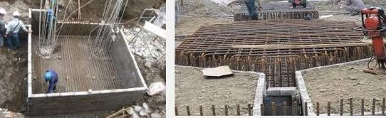
Pile Cap yang menyatukan beberapa tiang (group pile) pondasi tiang pancang

- Cara memasangnya dengan dipancang / dipukul untuk beban yang besar (diatas 50 Ton per tiang) atau ditekan dengan semacam dongkrak hidrolik untuk beban dibawah 50 ton per tiang.
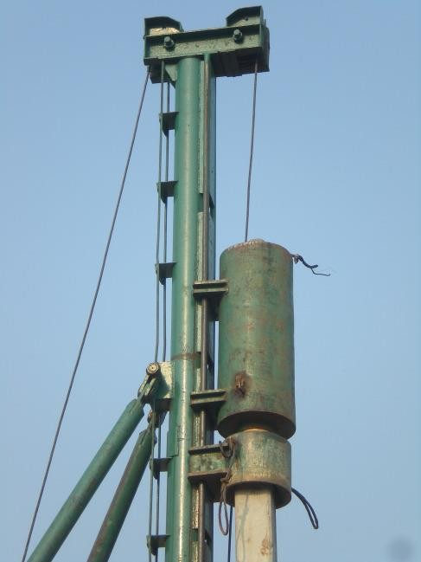
Alat Pemancang (Hammer) Tiang Pondasi tiang pancang

- Bahan tiang pondasi yang banyak digunakan antara lain Baja, Beton bertulang, Kayu dan komposit.
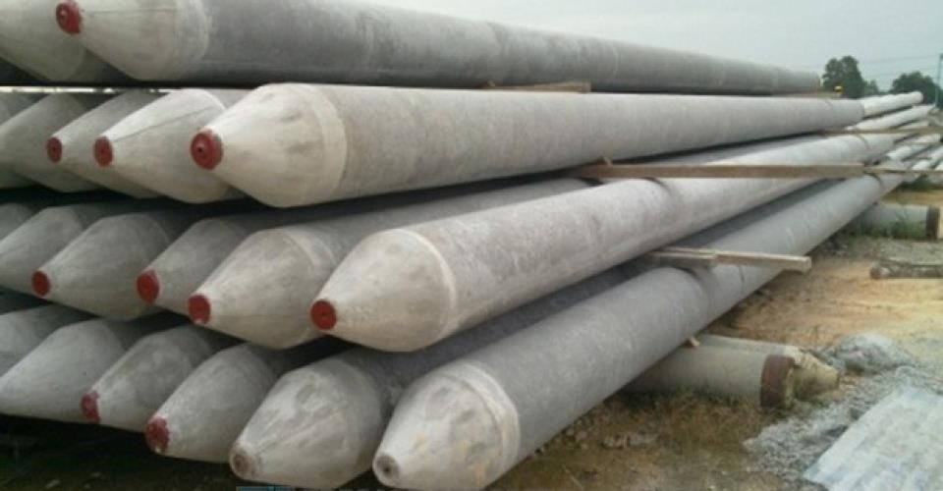
Pondasi Tiang Pancang Beton Bertulang.

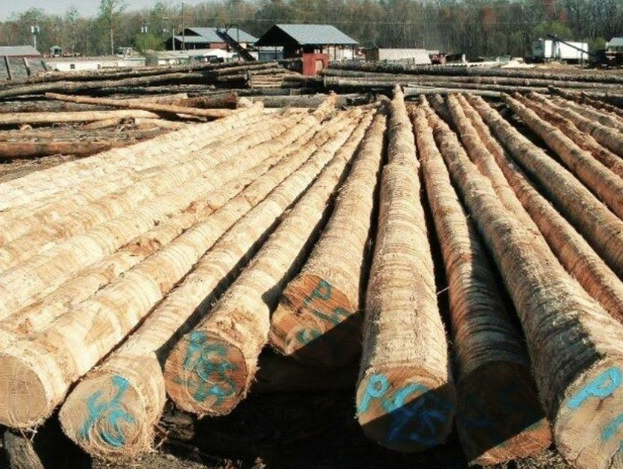
Pondasi Tiang Pancang Kayu (gelam ataupun ulin)
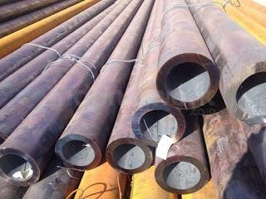
Pondasi Tiang Pancang Baja

- Bentuk tiang pondasi antara lain segitiga sama sisi, bujur sangkar, segi enam, segi delapan dan lingkaran.

- Kelebihan Pondasi Tiang Pancang:
  - Diproduksi diluar site oleh produsen pondasi tiang pancang, yang bisa dilakukan pemeriksaan mulai dari proses produksi, hasil hasil produksi hingga saat akan dipasang, sehingga kualitas tiang lebih terjamin.
  - Produksi tiang pancang bisa dilakukan segera bersamaan dengan waktu persiapan lahan (site), oleh karena itu pekerjaan konstruksi relative menjadi lebih cepat.
  - Pekerjaan pemasangannya relative lebih mudah (familier dengan semua kontraktor pondasi), mudah mencari pelaksana pekerjaan pondasi.
  - Tidak memerlukan lahan persiapan yang luas di dalam site, dan site relative lebih bersih jika dibandingkan dengan pekerjaan pondasi tiang bor.
  - Pondasi tiang pancang bias dihitung sebagai “floating pile” maupun “end bearing pile”.
- Kekurangan Pondasi Tiang Pancang:
  - Terjadi polusi getaran dan kebisingan yang dapat mengganggu aktifitas disekitar site.
  - Terjadi rambatan pemadatan tanah yang dapat merusak pondasi bangunan disekitar site.
  - Ada pekerjaan tambahan pemotongan sisa tiang pancang, untuk menyesuaikan posisi dan ketinggian pile cap (kepala tiang).
  - Karena keterbatasan besarnya dimensi tiang pancang, maka kemampuan menahan beban dari tiang pancang relative lebih kecil dibandingkan dengan pondasi tiang bor.

- Sebelum seluruh titik tiang pondasi dipasang / dipancang, tiang pondasi pertama yang telah dipasang / dipancang harus dilakukan test beban terlebih dahulu untuk menjamin keamanannya.
- Test beban (loading test) terdiri dari :
  - Test beban axial dengan membebani tiang pondasi sebesar 125% dari kapasitas tiang.
  - Test beban lateral dengan beban sebesar 2,5% dari kapasitas tiang.
- Setelah selesai test beban dan tiang dinyatakan aman (memenuhi syarat), maka pekerjaan pemasanagan / pemancangan tiang pondasi boleh dilanjutkan.
- Tahapan berikutnya adalah pekerjaan “Pile Cap” (kepala pondasi/Poer) yang fungsinya menyatukan / merangkai tiang pondasi agar bekerja bersama-sama dalam menahan beban. Pile Cap juga berfungsi sebagai landasan perletakan kolom struktur bangunan. Antara Pile Cap satu dengan Pile Cap lainnya dihubungkan menggunakan balok pondasi (sloof), sehingga menjadi satu rangkaian system struktur pondasi.

Pondasi Tiang Bor
- Bekerja dalam menahan beban bisa sebagai “Single Pile” (satu tiang dalam setiap titik kolom).
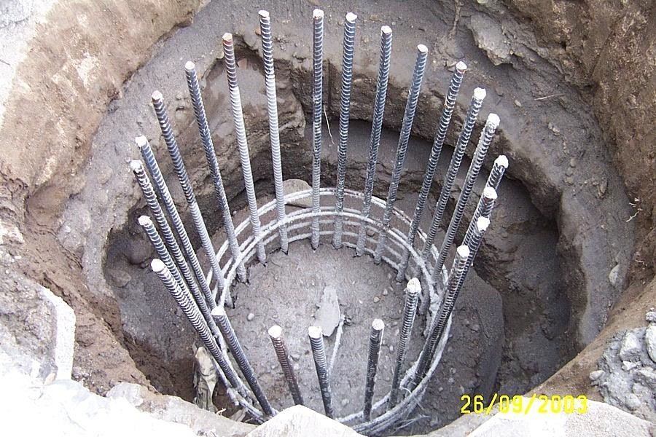
Pondasi Tiang Bor (sumuran)

- Cara membuat / memasang dengan membuat lobang ditanah (di Bor) dalam site / dikerjakan langsung dilokasi / site.
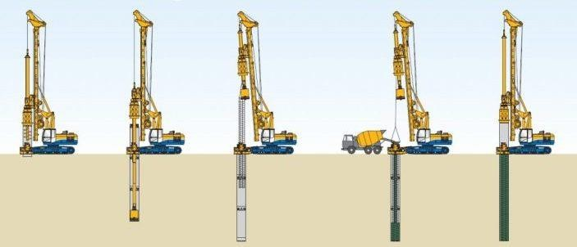
Urutan cara pembuatan tiang pondasi Bor (sumuran)

- Bahan yang digunakan sebagai pembuat tiang pondasi ini biasanya adalah beton bertulang.

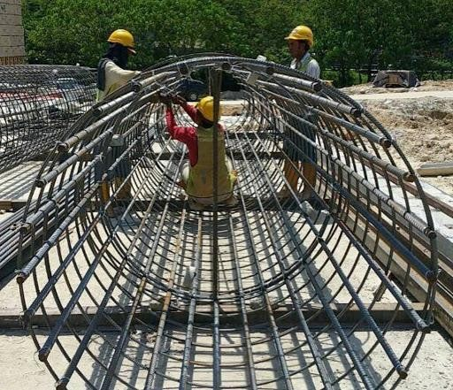
Tulangan untuk Pondasi Sumuran

- Bentuk tiang pondasi sumuran biasanya lingkaran.
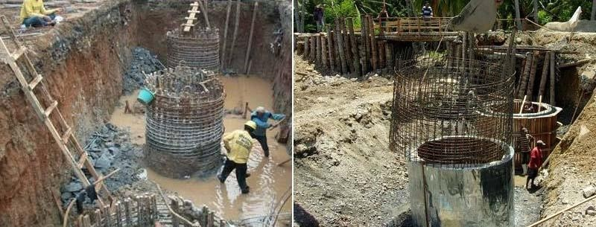
Bentuk Pondasi Tiang Bor kebanyakan Bulat/ lingkaran

- Kelebihan Pondasi Tiang Bor:
  - Kemampuannya yang dapat menahan beban sangat besar.
  - Bekerja sebagai “end bearing pile” sehingga sangat aman.
  - Tidak terjadi polusi getaran dan suara saat pengerjaannya.
  - Tidak ada pekerjaan tambahan pemotongan sisa tiang pondasi.

  - Tidak ada rambatan pemadatan tanah sehingga aman bagi bangunan disekitar site.

- Kekurangan Pondasi Tiang Bor:
  - Pekerjaan memerlukan ketelitian dengan tingkat kerumitan yang tinggi, sehingga hanya dapat dikerjakan oleh kontraktor / pelaksana tertentu.
  - Seluruh proses dikerjakan didalam site, sehingga memerlukan lahan persiapan yang luas dilokasi / site.
  - Kualitas tiang pondasi sangat tergantung pada ketelitian dan kulaitas saat proses pembuatan / pemasangannya.
  - Waktu pelaksanaan pekerjaan relative lebih lama, dibandingkan dengan pelaksanaan pondasi tiang pancang.

Gambar Rencana Pondasi
Adalah gambar denah pondasi yang memperlihatkan bagian-bagian dari system struktur dan konstruksi pondasi. Gambar rencana pondasi selalu dikuti dengan gambar detil potongan pondasi.
Bagian-bagian dari konstruksi pondasi adalah:
- Pile Cap (kepala pondasi/poer)
- Kolom pedestal (bila ada)
- Balok Pondasi (sloof)
- Tiang pondasi

selamat belajar -

